PROJETO DE DECRETO LEGISLATIVO Nº. 005
de 28 de outubro de 2010

“Concede Título de Botucatuense Emérito”.

Art. 1º Fica concedido ao Sr. LAYRE COLINO JUNIOR o Título de "Botucatuense Emérito", como reconhecimento pelos relevantes serviços prestados ao município de Botucatu.

Art. 2º As despesas decorrentes deste Decreto Legislativo correrão por conta de dotação orçamentária própria, de conformidade com a Resolução nº. 324, de 17 de dezembro de 2002.

Art. 3º O presente Decreto Legislativo entrará em vigor na data de sua publicação.

Plenário “Ver. Laurindo Ezidoro Jaqueta”, 28 de outubro de 2010.

Vereador Autor ANDRÉ ROGÉRIO BARBOSA (CURUMIM)
PSDB

PROJETO DE DECRETO LEGISLATIVO Nº. 005
de 28 de outubro de 2010

JUSTIFICATIVA

Visa o presente projeto prestar homenagem ao Sr. LAYRE COLINO JUNIOR com a outorga do Título de "Botucatuense Emérito", como reconhecimento pelos relevantes serviços prestados ao município de Botucatu.

Acompanha o presente projeto os dados constantes no Curriculum Vitae do Sr. Layre Colino Junior, que justificam, plenamente, a homenagem acima proposta.

Plenário “Ver. Laurindo Ezidoro Jaqueta”, 28 de outubro de 2010.

Vereador Autor ANDRÉ ROGÉRIO BARBOSA (CURUMIM)
PSDB

L A Y R E C O L I N O J Ú N I O R

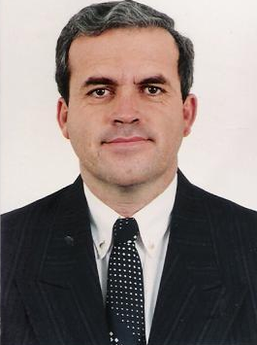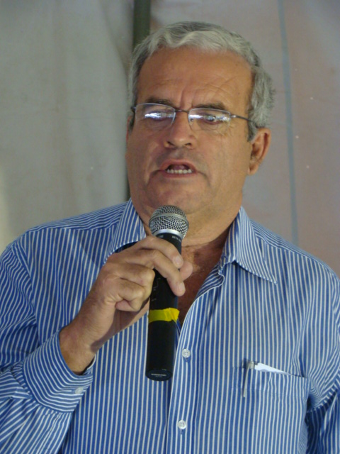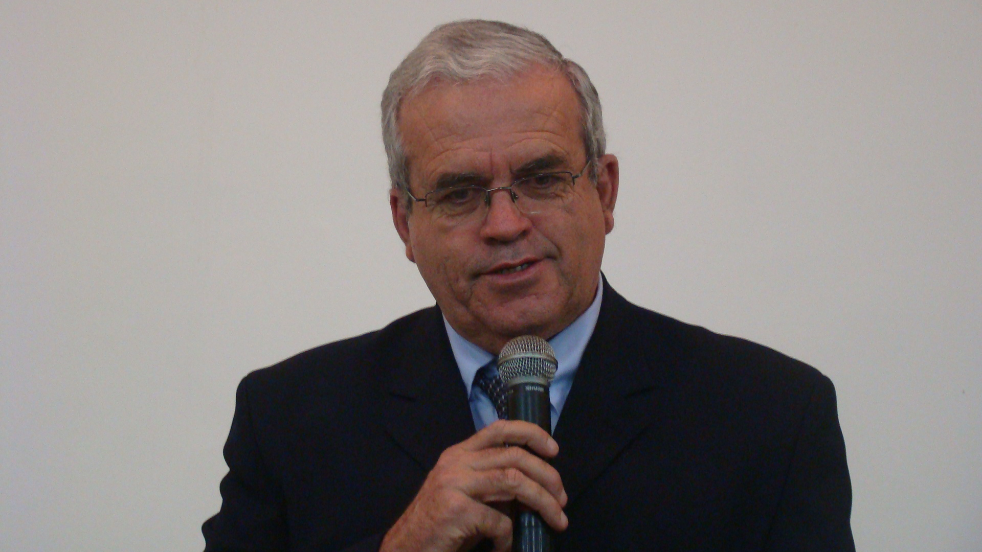

- DADOS PESSOAIS

Nasceu na cidade de Botucatu, no dia 31 de janeiro de 1954. Filho de Layre Colino e Esther Winckler Colino. Casado com Maria José De Marchi Colino com quem teve três filhos: Layre Neto, Marcelo e André. Um momento de muita emoção foi a chegada recente da netinha Natália Barbosa Colino.

- ESTUDOS

Iniciou o estudo primário na Escola Rafael de Moura Campos e Cardosinho e o Secundário e Científico no Colégio La Salle.
De 1974 a 1978, acontece a graduação em engenharia civil pela Universidade Estadual Paulista – Unesp/Bauru.
No período entre 1989 e 2004, realizou cursos de pós graduação. Na USP/São Paulo, Engenharia de Saúde Pública [Água, Esgoto e Lixo]. Na Unesp/Bauru, Engenharia de Segurança do Trabalho.

- PROFISSÃO

Dentre inúmeras atividades desenvolvidas no passado, destacam-se as exercidas após sua admissão da Companhia de Saneamento Básico do Estado de São Paulo – Sabesp, como engenheiro Civil, no dia 15 de agosto de 1978. Atuou como engenheiro de apoio no Setor Técnico e Operacional de Botucatu. Foi gerente da Divisão de Projetos. Gerente do Departamento de Gestão e Desenvolvimento Operacional. Gerente do Departamento de Empreendimentos. E, a partir de outubro de 2009, assume o mais alto posto dentro da regional, denominada Unidade de Negócio Médio Tietê, a de Superintendente.

- COLINO: SUA VIDA E OBRA

Layre Colino Júnior, conhecido e tratado por todos como Colino, busca intensamente o que é mais precioso e sublime: a VIDA.
Todos os detalhes, por mais simples que sejam, são vistos e reconhecidos por ele como necessários, justamente por acreditar que mesmo sendo pequenos são a explicação de algo importante.
Seu conceito de Paz e Tranquilidade não significa apenas a ausência de guerra, mas, sim, a existência da Igualdade, Liberdade e Fraternidade, muito pouco vivenciadas em nosso meio social.
Seu padrão de vida simples e humilde é bastante enaltecido por seus pares, que procuram seguir seus passos não como exemplo, mas como legado. Talvez aí e por conta dessa pequena e resumida observação que podemos afirmar, sem preocupação de risco algum, que estamos diante de uma das marcantes personalidades do mundo em que vivemos.

L A Y R E C O L I N O J Ú N I O R

- DADOS PESSOAIS

Endereço: Rua Veiga Russo, 104, Boa Vista,
CEP: 18611-320 – Botucatu/SP.

Email: layre@sabesp.com.br

Telefone: 14 – 3882-5833 – residencial;
14 – 3811-8201 – comercial;
14 – 8115-4181 – celular.

Fax: 14 – 38118279

Nascimento: 31/01/1954

Filiação: Layre Colino
Esther Winckler Colino

- FORMAÇÃO PROFISSIONAL

2003 – 2004 – Universidade Estadual Paulista – UNESP Bauru/SP
- Pós-Graduação LATO SENSO em Engenharia de Segurança do Trabalho;

1989 – 1989 - Universidade de São Paulo – USP São Paulo/SP
- Pós-Graduação LATO SENSO em Engenharia de Saúde Pública (Água, Esgoto e Lixo);

1974 – 1978 - Universidade Estadual Paulista – UNESP Bauru/SP
- Graduação em Engenharia Civil;

- APERFEIÇOAMENTO PROFISSIONAL

2009 – 2009 - Gestão de Valores Agregados – Carga Horária = 40 horas, pela Fundação Getúlio Vargas;

2008 – 2008 - Método de Análise sobre Soluções de Programas de Perdas - MASPP - Carga Horária = 40 horas, pela Operações Consultoria Ltda.

2008 – 2008 – 1º. Workshop – MASPP - Método de Análise sobre Soluções de Programas de Perdas - Carga Horária = 8 horas, Operações Consultoria Ltda.

2003 - 2003–Gerenciamento de Empreendimentos – Carga Horária = 04 horas, pela Companhia de Saneamento Básico do Estado de São Paulo – Sabesp.

2003 - 2003 – Seminário Desafio Mudança – Carga Horária = 08 horas, pela Fundação Getúlio Vargas.

2003 - 2003 – Controle de Perdas – Carga Horária = 48 horas, pela Companhia de Saneamento Básico do Estado de São Paulo – Sabesp.

2002 - 2002 – Programa de Desenvolvimento de Gestão de Pessoas – Carga Horária = 54 horas, pela FIA- Fundação do Instituto de Administração - USP.

2002 - 2002 – XIII Encontro Técnico AESABESP – Carga Horária = 40 horas, pela Associação dos Engenheiros da Sabesp.

2002 - 2002 – Desenvolvimento de Lideranças – Carga Horária = 16 horas, pela Companhia de Saneamento Básico do Estado de São Paulo – Sabesp.

2002 - 2002 – PH – Sensibilização Gerencial – Carga Horária = 20 horas, pela Companhia de Saneamento Básico do Estado de São Paulo – Sabesp.

2001 - 2001 – Eletricidade Básica – Carga Horária = 40 horas, pela Companhia de Saneamento Básico do Estado de São Paulo – Sabesp.

2001 - 2001 – Competitividade Gerenciada – Carga Horária = 40 horas, pela ABES – Associação Brasileira de Engenharia Sanitária e Ambiental.

1999 - 1999 – III Encontro Bacias Hidrográficas – Carga Horária = 24 horas, pelo Consórcio de Bacias Hidrográficas.

1998 - 1998 – Curso Compacto de Marketing – Carga Horária = 40 horas, pela Universidade de São Paulo – USP São Paulo/SP.

1998 - 1998 – 1º. Simpósio Internacional sobre Gestão Operacional em Saneamento – Carga Horária = 24 horas, pela AESBE – Associação das Empresas de Saneamento Básico Estaduais.

1997 - 1997 – Visões de Futuro para Recursos Humanos – Carga Horária = 08 horas, pela Companhia de Saneamento Básico do Estado de São Paulo - Sabesp

1997 – 1997 – II Seminário Técnico de Válvulas de Controle-Carga Horária = 24 horas, pela Companhia Metalúrgica Barbará.

1996 - 1996 – Curso de Negociação Gerencial – Carga Horária = 24 horas, pela Escola de Administração de Empresas de São Paulo - EAESP-S. Paulo e FGV.

1996 - 1996 – Seminário Planej. Empresarial – Etapa II – Tático - Carga Horária = 24 horas, Companhia de Saneamento Básico do Estado de São Paulo – Sabesp.

1996 - 1996 – Gestão Empresarial no Enfoque Financeiro - Carga Horária = 32 horas, pela FIA – Fundação do Instituto de Administração-USP.

1995 - 1995 – Ampliando o Papel do Administrador de Contratos - Carga Horária = 08 horas, pela Companhia de Saneamento Básico do Estado de São Paulo;

1994 - 1994 – Gestão da Qualidade Total – Carga Horária = 16 horas, pela Companhia de Saneamento Básico do Estado de São Paulo.

1993 - 1993 – 17º. Congresso Brasileiro de Eng. Sanitária e Ambiental - Carga Horária = 40 horas, pela ABES – Associação Brasileira de Engenharia Sanitária e Ambiental.

1992 - 1992 – Seminário de Operação do Programa de Controle de Perdas - Carga Horária = 20 horas, pela Companhia de Saneamento Básico do Estado de São Paulo – Sabesp.

1992 - 1992 – Cadastro Técnico - Carga Horária = 16 horas, pela Companhia de Saneamento Básico do Estado de São Paulo – Sabesp.

1990 - 1990 – Controle Operacional do Sistema de Adução - Carga Horária = 32 horas, pela Companhia de Saneamento Básico do Estado de São Paulo – Sabesp.

- EXPERIÊNCIA PROFISSIONAL

2009 – Superintendente Regional da Sabesp - Unidade de Negócio do Médio Tietê, com sede em Botucatu.

2007 – 2009 – Gerente de Departamento de Gestão e Desenvolvimento Operacional - Unidade de Negócio do Médio Tietê, Botucatu.

2003 – 2007 – Gerente de Departamento de Empreendimentos - Unidade de Negócio do Médio Tietê, Botucatu.
1995 – 2003 – Gerente de Departamento de Gestão e Desenvolvimento Operacional - Unidade de Negócio do Médio Tietê, Botucatu.

1992 – 1995 – Gerente da Divisão de Projetos - Unidade de Negócio do Médio Tietê, Botucatu.

1987 – 1992 – Engenheiro de Apoio do Setor Técnico de Operação - Gerência da Divisão Botucatu.

1982 – 1987 – Engenheiro Fiscal de Obras - Diretoria de Construção, em São João da Boa Vista;

1981 – 1982 – Engenheiro Fiscal de Obras - Diretoria de Construção, em Itatiba;

1978 – 1981 – Engenheiro Fiscal de Obras - Diretoria de Construção, em Espírito Santo do Pinhal.

1976 – 1978 – Topógrafo / Desenhista - SETEPLA Ltda. – Botucatu.

1972 – 1976 – Representante Comercial Autônomo, em Botucatu

1967 – 1969 – Atendente / Balconista - DISIMAG Ltda. – Botucatu.

- TRABALHOS PUBLICADOS

Alternativa para Limpeza de Lagoas, SANEAS, São Paulo, v.01, n.15 - p. 25-28, 2003;

Laudo Ergonômico De Um Posto De Trabalho, ANAIS do XI Simpósio de Engenharia de Produção – Novembro/2004 – Bauru/SP;

A Importância da Água, Botucatu, Própria, 1991 (Educacional).

- TRABALHOS APRESENTADOS

Alternativa para Limpeza de Lagoas - Apresentado no 17º. Congresso Brasileiro de Engenharia Sanitária e Ambiental – Natal/RN, 1993.

Laudo Ergonômico De Um Posto De Trabalho - Apresentado no XI Simpósio de Engenharia de Produção, 2004.

- PALESTRAS

Efluentes de Esgotos e Resíduos Sólidos - Curso de Pós-Graduação de Agronomia, UNESP Botucatu, 1996.

Tratamento de Água e Esgotos - Escola Estadual Cardoso de Almeida – Botucatu/SP, 1990.

- CURSOS DE LÍNGUAS

Inglês Básico - English Personal Service – Botucatu, 1990 – 1992.

